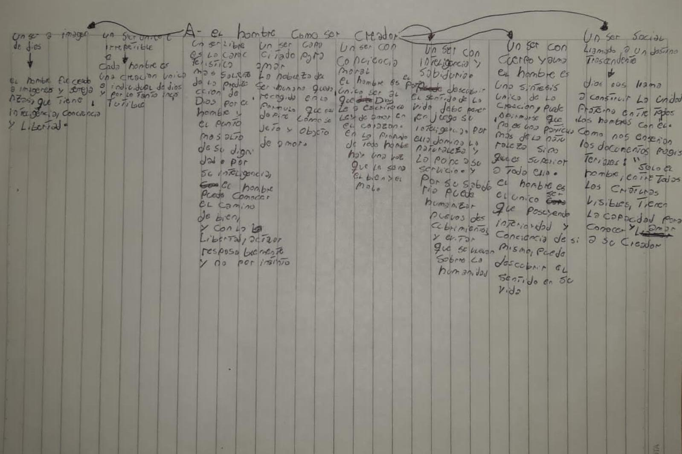

2. B) nos dice que la persona natural es el hombre
Desde el punto de vista biológico y metafísico , persona significa
Para el derecho, persona es todo ente capaz de adquirir derecho y contraer obligaciones
Persona debe entenderse por uno de los caracteres del orden positivo del ser social
Respecto a la persona, se hace la siguiente clasificación
Personas por nacer
Personas de existencias visible o personas físicas
Personas de existencia ideal o personas jurídicas
2. C) vale la pena saber todas las opiniones sobre el tema no porque sean ciertas, sino por lo absurdo de sus argumentos respecto de estos temas delicados y sagrados
2. D) el objeto es la acción misma que realiza la persona baja su consideración moral. Puede ser bueno, malo o indiferente
Las circunstancias son diversos factores o modificaciones que afectan al acto humano se pueden considerar las siguientes cuando ¿? ¿Cómo? ¿con que? ¿Dónde? Quien realizo la acción?
2. E) Cada persona humana, con su singularidad, no está constituida solamente por el espíritu, sino también por el cuerpo, a través del dignidad del hombre comporta, por consiguiente, salvaguardar esa identidad del hombre

